Selbstklebefolien für Arcade
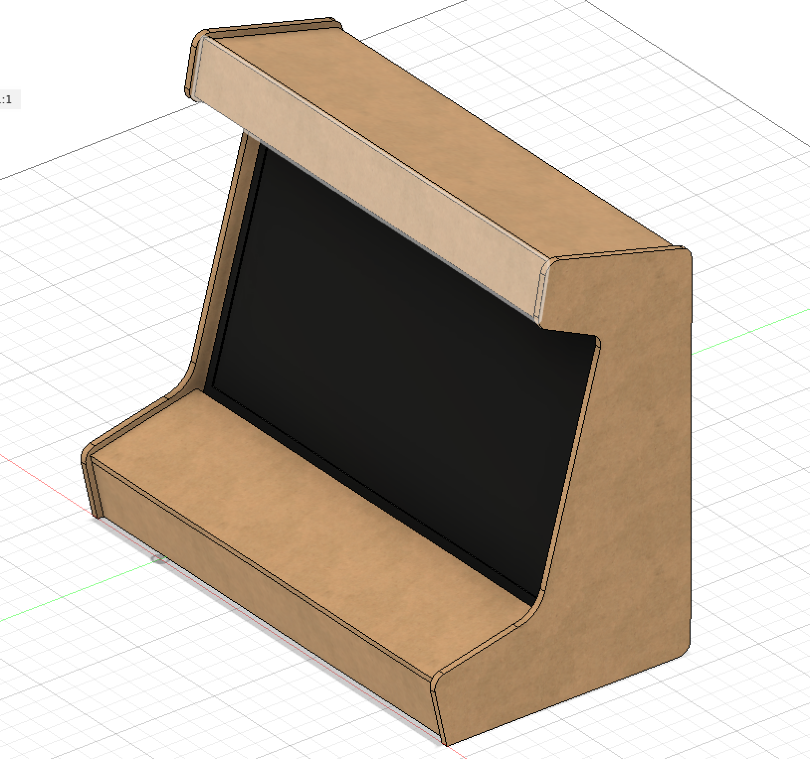
Sidepanel 1
Controllerboard
Sidepanel 2
TV Rahmen

Sidepanel 1
107 cm
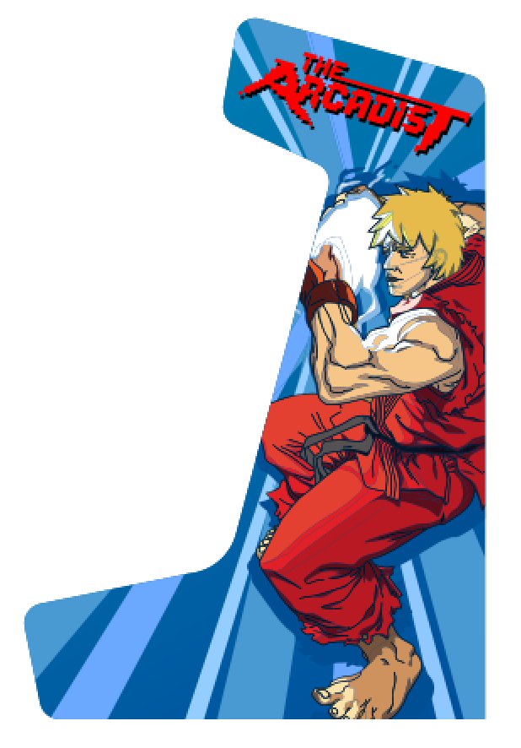
70 cm

Sidepanel 2
107 cm
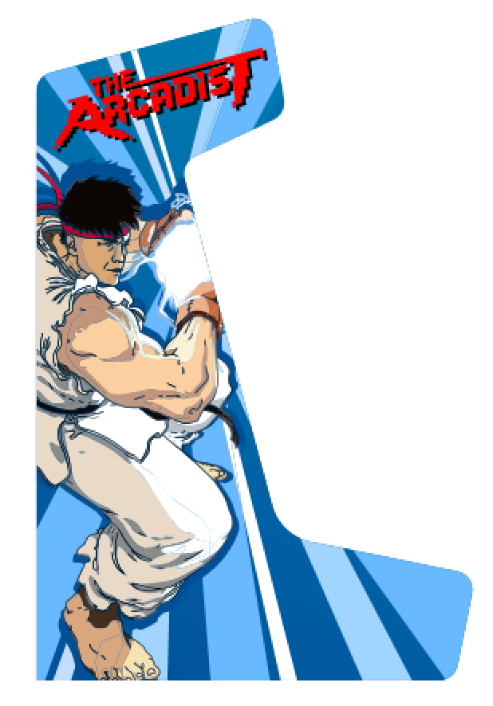
70 cm

Controllerboard
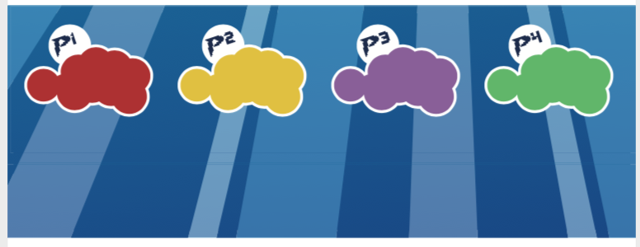
118 cm
43 cm

TV Rahmen
382 cm
7.5 cm

73 x 118 cm (2 mal)

